Samtaleramme til kortsvarsoppgave 1
Vedlegg: «Hode, skulder, kne og tå». Reklame for Ibux.
Gjør rede for virkemidlene i denne reklamen. Vurder deretter om den vil nå fram til
målgruppen.
Kommentar: Oppgaven er todelt. Du skal gjøre rede for de ulike virkemidlene og samspillet mellom dem i første del. Når du vurderer virkemidlene, må du si noe om hvem du mener reklamen er rettet mot. Lag overskrift selv.

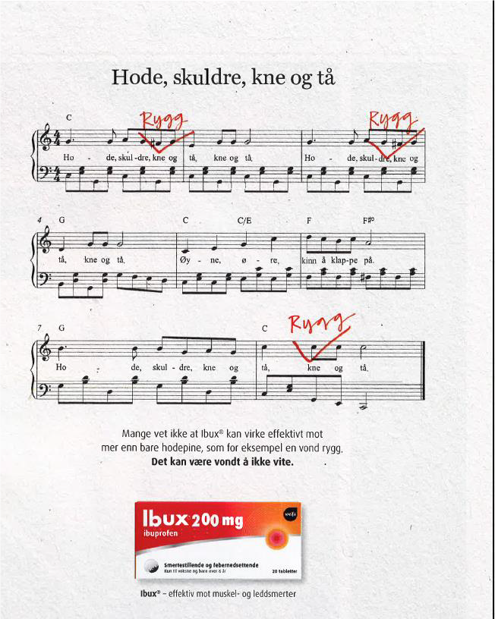
Diskuter | Elevenes notater
Skriv ned oppgaveteksten på nytt i stikkordsform

Les vedlegget og strek under det du synes er interessant, tankevekkende eller vanskelig å forstå

Har du noen spørsmål til teksten?

Hvem er avsender av reklamen?

Hvilke virkemidler blir brukt i reklamen?

Retoriske virkemidler? (etos, patos, logos)

Språklige virkemidler? (gjentakelser, metaforer, symboler, sammenligninger osv.)

Hva betyr «målgruppe»?
Hvem er målgruppa for reklamen?

Mener du at reklamen når fram til
målgruppa?

Hvorfor/hvorfor ikke?

Forslag til kilder
Se mer på nettsidene til ndla:
Analyser en reklameannonse:
https://ndla.no/nb/subjects/subject:19/topic:1:195257/topic:1:196011/topic:1:196014/resource:1:60727
Språklige virkemidler: https://ndla.no/nb/subjects/subject:19/topic:1:195257/topic:1:2845/resource:1:2578

Hva er en målgruppe?
Mennesker med ulik bakgrunn, gruppetilhørighet og interesser velger, forstår og tolker medieuttrykk på ulike måter. Personlighet, alder, nasjonalitet, sosial og geografisk tilhørighet og sivil status er noen slike ulikheter som kan bidra til at vi foretrekker ulike medieuttrykk og forstår dem forskjellig. Også interesser og livsstil kan ha noe å si.
Alder, interesse, yrke eller bosted kan være kriterier for å definere en målgruppe.
Kilde:
Aaberge, A. (2017). Målgruppe og kanal. Ndla. Hentet fra https://ndla.no/nb/subjects/subject:1/topic:1:186479/topic:1:186487/resource:1:165244/3944

